实验三 交换机基本实验(二层交换)

实验3_1 交换机端口隔离
【实验目的】
理解Port Vlan的配置。
【实验设备】
S3762-01（1台）、PC机（两台：R1762-02,R1762-03模拟PC机）、直连线（2条）
【实验步骤】
步骤1创建VLAN
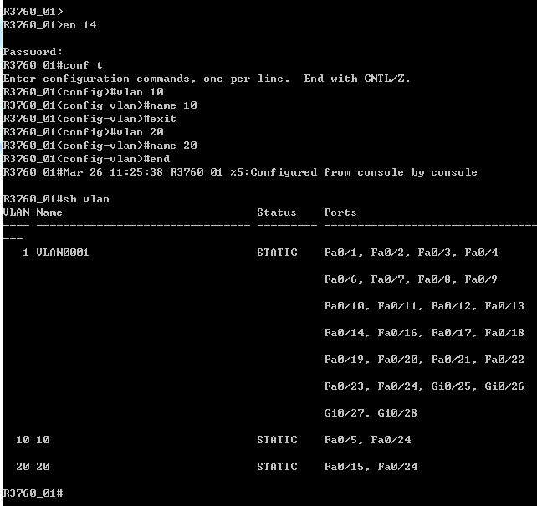
验证测试：
R1762-02和R1762-03端口设置
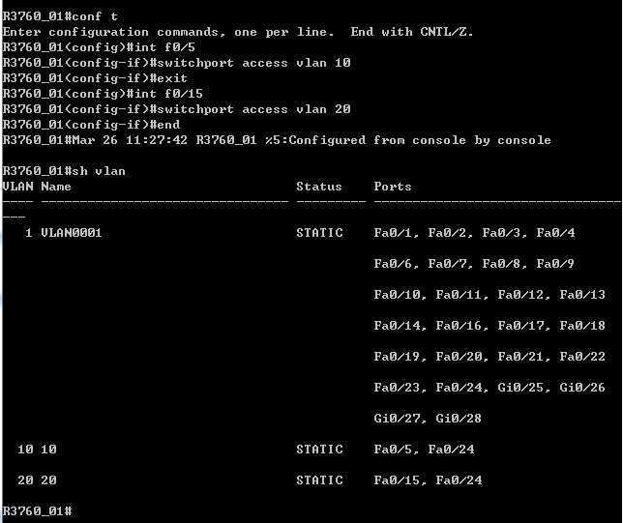

在不同VLAN，PING不通
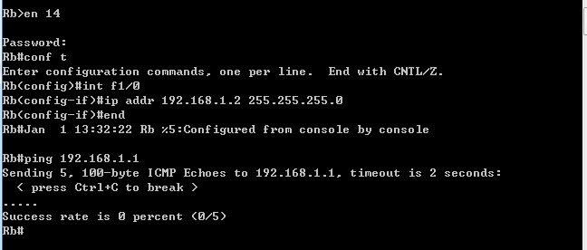

在同一个VLAN下面，PING成功
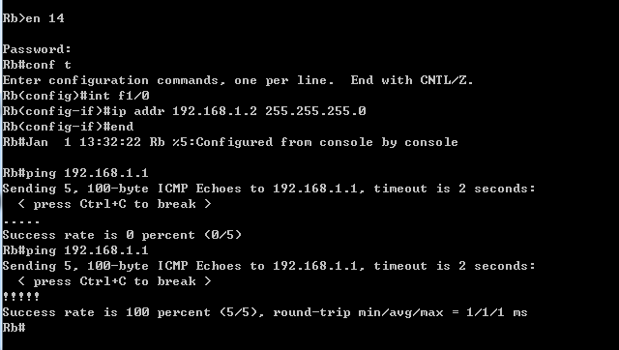

实验3_2 跨交换机实现VLAN

【实验目的】
理解跨交换机之间VLAN的特点。

【实验设备】
S2126G（两台）、主机3台（用路由器模拟）、直连线（4条）
【实验步骤】
步骤1在交换机R3760_01上创建VLAN 10并将F0/5加入VLAN 10
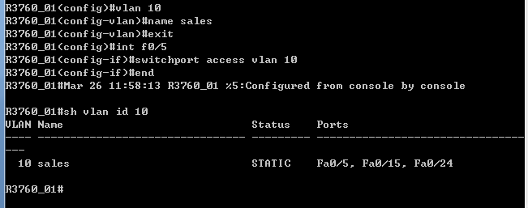
步骤2在交换机R3760_01上创建VLAN 20并将F0/15加入VLAN 20

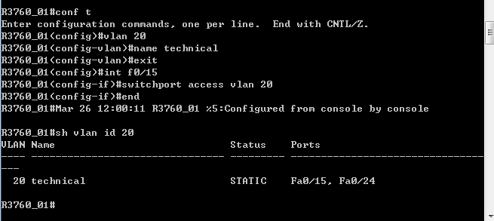
步骤3将交换机R2126_01、R3760_01相连的F0/24端口设为TRUNK模式
TRUNK模式：让连接在不同交换机上的相同VLAN中的主机互通
R3760_01#conf t
R3760_01(config)#int f0/24
R3760_01(config-if)#switchport mode trunk

S2126G_01#conf t
S2126G_01(config)#int f0/24
2S2126G_01(config-if)#switchport mode trunk
S2126G_01(config-if)#exit
S2126G_01(config)#
步骤4在交换机R2126_01上创建VLAN 10并将F0/1加入VLAN 10
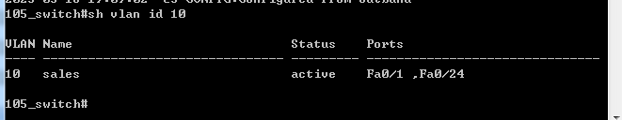

步骤5设置模拟PC机的路由器R1762-02、R1762-03、R2632的端口IP
验证：R2632 、R1762-02能互相通信，R2632 、R1762-03不能互相通信
由于R1762-02的F1/0：192.168.10.1/24 vlan 10
R1762-03的F1/0：192.168.10.11/24 vlan 20
R2632的F1/1：192.168.10.2/24 vlan10
证得：
R2632只能ping通 192.168.10.1(R1762-02)
R2632不能ping通 192.168.10.11(R1762-03)

